2025年11月11日
九州地区大学体育連合／（公社）全国大学体育連合九州支部
会 員 各 位
九州地区大学体育連合会長
（公社）全国大学体育連合九州支部長 田原 亮二

― 令和7（2025）年度 春期 ―
「体育・スポ－ツ・健康に関する教育研究会議」のご案内（第一報）

立冬の候，会員各位におかれましてはますますご清祥のこととお慶び申し上げます。
さて，令和7（2025）年度春期研修会「体育・スポーツ・健康に関する教育研究会議」を下記のとおり開催いたしますので，皆様お誘い合わせの上，奮ってご参加くださいますようご案内申し上げます。
お手数ですが，大学教職員関係者（大学院生を含む）にご周知いただけますようお願い申し上げます。

記
- 大会テーマ： 「VUCA時代における大学体育・スポーツの発展 ― AI活用と社会的調和の可能性」
- 期 日： 2026年 3 月 11 日（水）～12 日（木）
- 大会会場： 純心中学校・純心女子高等学校 江角記念館（〒852-8515 長崎市文教町13番15号）
- 受 付： 受付は大会会場で行います。
- 参加費用：（原則として，全日程参加となっております。）
参加費（2月6日まで） | 3,500円（学生は1,500円）
参加費（2月7日以降） | 5,000円（学生は2,000円）
情報交換会費 | 7,000円
※「参加費および情報交換会費」は，当日，受付の際にお支払いください。
※ 情報交換会は大会会場から徒歩5分程度移動した下記の会場で行います。
長崎純心大学 地域連携センター2F（〒852-8132 長崎県長崎市扇町10-9）
※ 宿泊は各自でご手配くださいますようお願いいたします。

- 重要な期日：多くの皆様の発表･参加をお待ちいたします。
事前参加申込・発表申込の締切 | 2026年2月6日（金）
プログラム抄録提出の締切 | 2026年2月27日 （金）

- お申込：下記にアクセスし，必要事項をご記入ください。
https://forms.gle/VyNmfT5M6dDgbFvm6

※下記事務局宛にメールでお申込いただいてもかまいません。

- お問い合わせ：〒819-0395 福岡県福岡市西区元岡744 九州大学大学院人間環境学研究院内
九州地区大学体育連合事務局 杉山 佳生 宛
メール kyutairen2526@gmail.com
電 話 092-802-5162（研究室直通）

9．発表について：
研究発表だけでなく，教育実践の報告，授業方法の提案など広くテーマを募集いたします。
- 発表時間は「発表15分，質疑応答10分」を予定しています。発表時間は演題数によって短縮される場合があります。
- プレゼンテーションソフト（PowerPoint）を使用した発表となります。
- 発表において使用する言語は日本語に限定させていただきます。
- 優れた内容の発表は『優秀発表賞』として表彰いたします。審査は審査委員会にて実施いたします。

10． 発表抄録の提出について
発表申込者には，A4版半頁のプログラム抄録（700-800字）を提出していただきます（締切：2026年2月27日（金））。また，プログラム抄録とは別に，A4版2段組2頁の機関誌抄録をご提出いただきます（締切：2026年6月30日（火））。発表申込後，プログラム抄録および機関誌抄録の雛形ワードファイルをメール送付いたします。
＜抄録原稿の提出先＞
E-mail：kyutairen2526@gmail.com （担当：杉山佳生（九州大学大学院人間環境学研究院））

11．プログラム・抄録集
プログラム・抄録集のPDFファイルは，九州地区大学体育連合HP（http://kttr.sakura.ne.jp）から各自でダウンロード，印刷をしていただき，ご持参ください。なお，事前参加申込者に対しては，完成し次第，メール送付する予定です。HP公開，メール送付は，2026年3月6日（金）頃を予定しています。冊子体でのプログラム・抄録集はございませんので，ご了承ください。

12．交通手段と所要時間
- 電車でお越しの場合：JR長崎駅から路面電車で15分、長崎大学駅下車後徒歩10分
- お車でお越しの場合：長崎多良見IC→川平IC（長崎バイパス）から5分
※ 会場には駐車場がありません。会場周辺のコインパーキングをご利用ください。
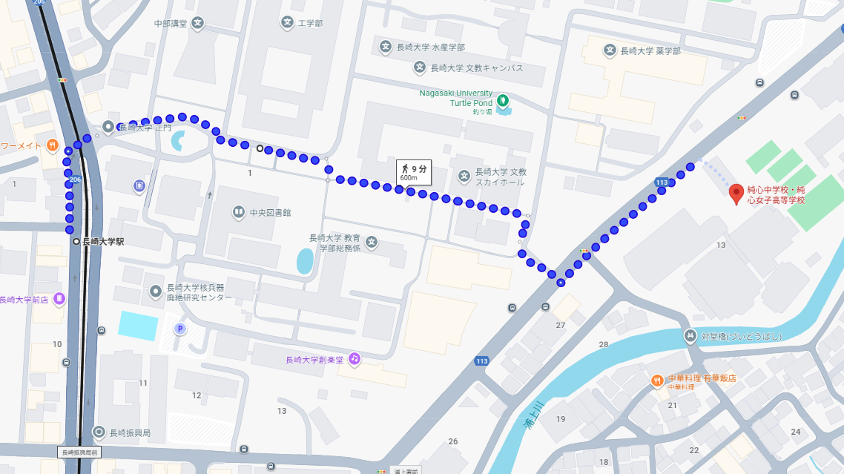

開 催 要 項

【期 日】 2026年3月11日（水），12日（木）
【開催場所】 純心中学校・純心女子高等学校 江角記念館（〒852-8515 長崎市文教町13番15号）
【主 催】 （公社）全国大学体育連合，九州地区大学体育連合
【日 程】
1日目（3月11日水曜日）
時 間 | プログラム
10:30～12:00  12:00～12:50  13:00～13:10  13:10～15:40  16:00～17:30  18:00～20:00 | 九体連理事会（関係者）  受付  開会式・挨拶  一般発表（発表15分，質疑10分）  特別講演  「大学体育とSDP：開発と平和のためのスポーツ（仮）」  講演者：岡田 千あき（大阪大学）  情報交換会

2日目（3月12日木曜日）
時 間 | プログラム
9:20～11:20  11:25～12:25  12:25～12:30 | シンポジウム  「大学体育におけるAI活用（仮）」  シンポジスト：二瓶裕之先生（北海道医療大学薬学部教授）  指定討論者：村山さら（福岡大学スポーツ科学部教育技術職員）  司会：山口幸生（福岡大学スポーツ科学部）  総会  閉会式

※ 発表演題数などの関係で、タイムスケジュールが若干変わることもあります。変更は，九州地区大学体育連合HP（http://kttr.sakura.ne.jp）でご案内いたします。

